5.2A Действия над обыкновенными дробями | Школа: КГУ Кернеевская ОШ (РЦ)
Дата: | ФИО учителя: Маханова А.Т.
Класс: 5 Б | Количество присутствующих: 0 | отсутствующих: 0
Тема урока | Умножение обыкновенных дробей и смешанных чисел
Цели обучения, которые достигаются на данном уроке (ссылка на учебную программу) | 5.1.2.21  выполнять умножение обыкновенных дробей, смешанных чисел;
Цели урока | Все учащиеся смогут: применять правила умножения обыкновенных дробей.  Большинство учащихся будут уметь: умножать обыкновенные дроби и смешанные числа.  Некоторые учащиеся смогут: выполнять три действия с обыкновенными дробями.
Критерии оценивания | - умножает обыкновенную дробь на натуральное число;  - умножает обыкновенную дробь на обыкновенную дробь.
Языковые цели | Учащиеся могут: формулировать правило умножения обыкновенных дробей.  Ключевые слова и фразы: числитель, знаменатель, сократить дробь, умножить дробь на дробь, на натуральное число.  Стиль языка, подходящий для диалога/письма в классе: говорение, слушание, письмо, чтение.  Вопросы для обсуждения: Как умножить обыкновенные дроби?; Обыкновенную дробь на натуральное число? Как умножить смешанные числа?
Предварительные знания | Сложение и вычитание обыкновенных дробей

Ход урока:
Этап урока/ Время | Действия педагога | Действия ученика | Оценивание | Ресурсы
Начало урока | - Организационный момент. Приветствие учащихся.  Психологический настрой «Подари улыбку».  Проверка домашнего задания.  На доске учитель вывешивает правильные решения, учащиеся меняются тетрадками и осуществляют взаимопроверку методом «Большого пальца».  Проводится мозговая атака методом «Лови мяч»  - Что такое знаменатель?  - Какая дробь называется правильной?  - Какая дробь называется неправильной?  - Как сокращают дроби?  - Какую дробь называют несократимой?  Для того, чтобы подвести учащихся к новой теме используется метод «Домино». Каждому учащемуся дается карточка с ответом и вопросом, учащиеся должны карточки выстроить в правильном порядке. Ответ первой карточки должен быть на вопрос последней карточки, таким образом цепочка замкнется. | Учащиеся перед началом урока дарят друг другу улыбку и хорошее настроение.  учащиеся меняются тетрадками и осуществляют взаимопроверку  Учащиеся ловят мяч и отвечают на вопросы  Ученики выстраивают карточки в правильном порядке. | Метод «Геометрические фигуры»  - «3» балла  - «2» балла  - «1» балл | Слайд  Слайд  Рабочая тетрадь  Слайд  Мяч  карточки
Середина урока | Посредством вопросов учитель вместе с учениками приходит к теме урока.  Темой нашего урока является:  «Умножение обыкновенных дробей и смешанных чисел».  Учитель озвучивает цели урока: выполнять умножение обыкновенных дробей, смешанных чисел.  Изучение нового материала.  Работа по учебнику.  Учитель дает учащимся на самостоятельную работу уровневые задания №504, 505 стр.129  Каждый этап работы контролируется учителем. Учащиеся оформляют решение в тетрадках.  По окончании времени учащиеся проводят самопроверку. Учитель показывает решение на доске.  Работа у доски. Задания из учебника.  №506 стр.129 | Ученики самостоятельно выполняют уровневые задания  Ученики по одному выходят к доске и выполняют задание | Методом геометрических фигур  Методом геометрических фигур | Слайд  Учебник, рабочая тетрадь  Доска
Конец урока | Беседа. Рефлексия. Подвести итог урока, определить отношение учащихся, их понимание темы.  Рефлексия «Радуга»  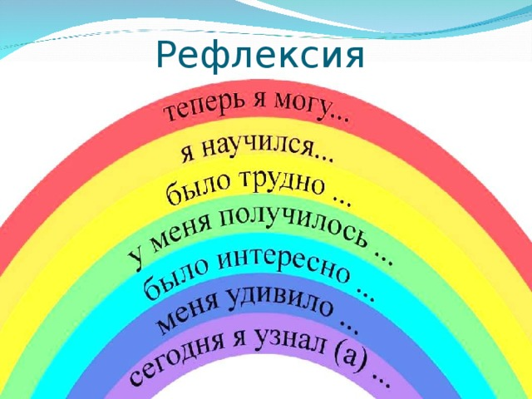  Учитель подводит итоги и оценивает учащихся.  Домашнее задание. №507 стр.129 |  | Подсчет геометрических фигур за весь урок. | Плакат  Слайд

